濮阳市2018年政府信息公开工作年度报告

本报告依据《中华人民共和国政府信息公开条例》（下称《条例》）有关规定和省政府办公厅《关于做好2018年政务公开工作总结报送及政府信息公开工作年度报告编制和公布工作的通知》要求，由濮阳市政府办公室汇总各县（区）、各部门政府信息公开工作情况编制而成。报告全文由基本情况概述，主动公开政府信息情况，依申请公开政府信息情况，投诉举报、行政复议、行政诉讼情况，政府信息公开的收费及减免情况，主要问题和改进措施等六部分组成。本年度报告中所列数据的统计期限为2018年1月1日至2018年12月31日。

一、基本情况概述
2018年，我市各级各部门按照国务院、省政府的总体部署和要求，站在建设法治政府、服务政府的高度，认真贯彻落实《条例》，规范公开内容，突出公开重点，丰富公开载体，提高公开水平，有力推动了政府信息公开工作的深入开展。

（一）体制机制更加完善
1．明确领导分管，建设专业队伍。加强政务公开工作机构和队伍建设，完善领导分管、机构主抓、专人负责的工作格局。成立了市委常委、常务副市长任组长的政务公开领导小组，明确市政府办公室承担政务公开工作，由1名副秘书长主抓，6名工作人员具体负责全市政府信息与政务公开工作的推进、指导、协调、落实。各级各部门均按照要求明确分管领导，设置专职机构，以知识化、年轻化、专业化为标准，配齐配强工作人员，各县（区）专职工作人员不少于3名，市政府各部门专（兼）职工作人员1—2名。6月份，我市委托省外高校举办政府信息与政务公开工作培训班，对各级各部门负责政府信息与政务公开工作的分管领导和工作人员进行了为期4天的培训，拓宽了工作人员知识层面，提升了工作队伍专业化水平。2018年，全市举办相关培训78次，培训人员3753人次，为做好政府信息与政务公开工作打下良好理论基础。
2．细化责任分工，加强制度保障。建立公开内容动态扩展和定期审查机制。先后制定了《濮阳市人民政府办公室关于印发濮阳市2018年政务公开重点工作责任分工方案的通知》《濮阳市人民政府办公室关于推进重大建设项目批准实施等领域政府信息公开的实施意见》《濮阳市人民政府办公室关于在政务公开工作中进一步做好政务舆情回应处置的通知》《濮阳市“政府开放日”活动方案》等制度文件。
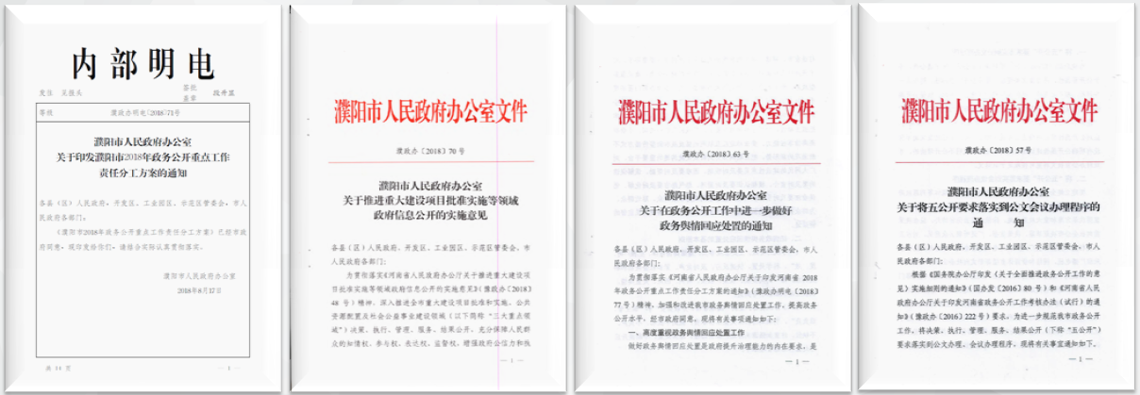
进一步细化责任分工，加大重点领域公开力度，在组织协调和督促检查政府信息与政务公开工作的同时，明确县（区）由政府门户网站统一公开各重点领域政府信息，明确涉及多项重点领域政府信息公开指标的部门，由办公室协调推动，由责任科室完善内容，由政府信息与政务公开专（兼）职工作人员规范渠道。进一步加强公开解读回应工作，规范政府信息发布和舆情处置行为，推进网上办事服务公开，提高人民群众对政府工作满意度。
3．强化考核督导，推动工作落实。通过网上检查和现场督导等方式，加强对全市政府信息与政务公开工作的检查指导，实行周提醒、月抽查、季督导、年考核。每周通过专业监测工具对各级各部门主要公开渠道进行综合评估，对评估监测出的主要问题进行逐一排查、整改、回访，保证政府信息与政务公开内容准确、及时、安全。每月对政府信息与政务公开责任单位，特别是涉及重大建设项目批准实施等重点领域的责任单位进行抽查，充实丰富社会关注度高的重要政策文件信息和涉及群众切身利益、需要公众广泛知晓的政府信息。每季度开展互查互学活动，对公开制度、公开程序、公开内容、公开载体等进行互检互评，为各级各部门提供“学先进、找差距、促公开”平台。对全市政府信息与政务公开工作进行年度考核，在综合考评分值中占比4%。
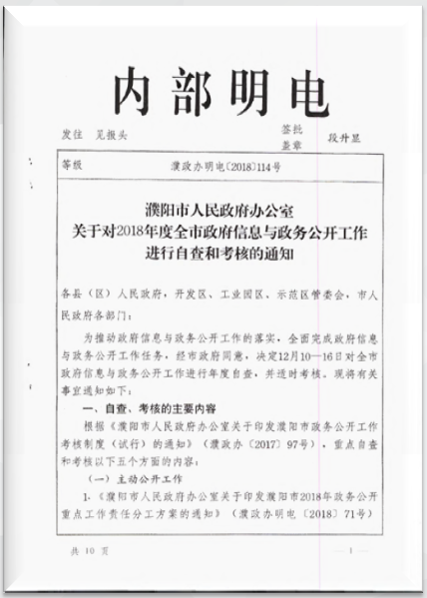
在日常督导和年度考核中，发现不履行政府信息与政务公开义务的，按照《中国共产党纪律处分条例》关于政务公开的相关规定进行问责。
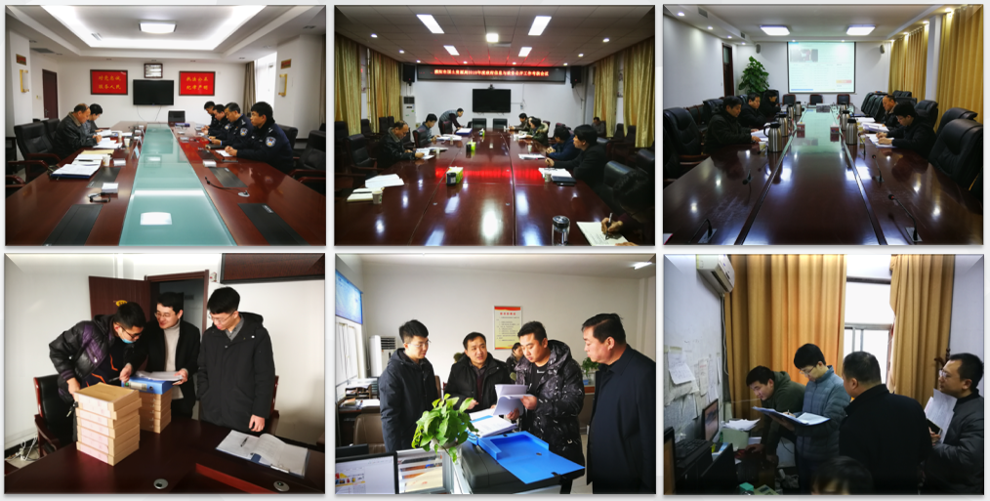

（三）不断拓展公开渠道
1．网站建设稳中有进。各级各部门建立健全了网站内容保障、信息发布审核、值班读网等工作制度，设置了政府网站管理机构。多数县（区）和市直部门对网站进行定期升级改版，达到了页面设计庄重简洁、目录体系齐全、重点突出、清晰实用的要求。政府网站标准化、规范化水平的提升，使政府网站作为政府信息公开第一平台的作用得以充分发挥。2018年，根据省政府办公厅通报，我市在全省政府网站抽查中合格率100%。
2．传统渠道得到增强。我市以方便群众知情参与为出发点，出台《濮阳市人民政府办公室关于进一步加强政务公开栏建设的通知》，进一步加强政务公开栏建设，提升各级各部门公开意识，要求实体政务公开栏做到名称、内容、时间、规格“四规范”。持续完善政府公报、信息公开栏、电子触摸屏等载体建设。2018年，我市政府公报编发11期，通过政府网站、实体政务大厅等渠道面向社会公开。各级档案馆、图书馆的政府信息公开查阅点建设更趋完善。
3．其它渠道更趋完备。政务微博、政务微信等新媒体进一步发展。各级各部门根据自身特点拓展政府信息公开渠道，积极发布政府信息，及时回应民声疏导民意。我市开展“政府开放日”活动，搭建政府与人民群众之间的沟通桥梁，完善公众参与渠道，2018年12月13日，开展公安系统“政府开放日”暨“最多跑一次”改革集中观摩活动，邀请群众代表30余人走进公安基层所队和窗口进行实地观摩，“零距离”体验公安机关“最多跑一次”改革成果，并进行座谈交流。
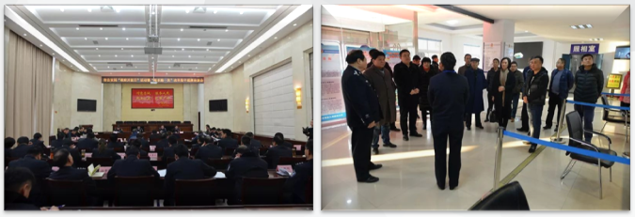
架设广纳市民良言、提高执政能力的交流平台，由市政府纠风办和市广播电视台联合制作的政风行风监督栏目“阳光热线”，2018年，上线87家单位，共完成直播170期，直播期间接听电话882次，切进直播室460次；直播时间之外接听电话422次，问题办结率达95%，群众满意率98%。
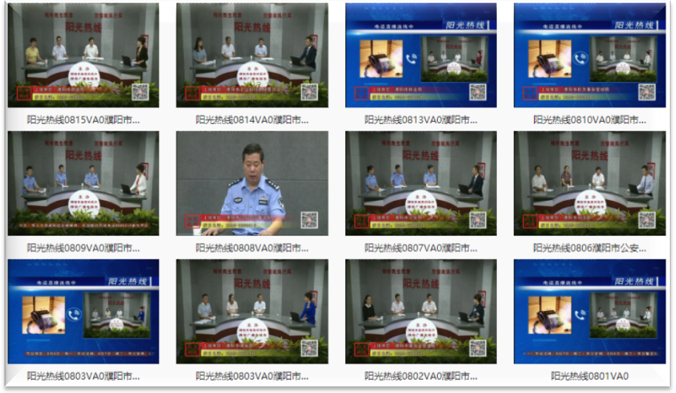
范县开通“信息化监督平台”（http://fanxian.xxhjd.gov.cn），将发改、交通、民政、教育、人社、住建等领域的民生政策、民生资金、小微权力以及脱贫攻坚中的扶贫政策、精准识贫、扶贫措施、精准脱贫、资金流向全部公开，取得了良好的监督效果及社会反响。
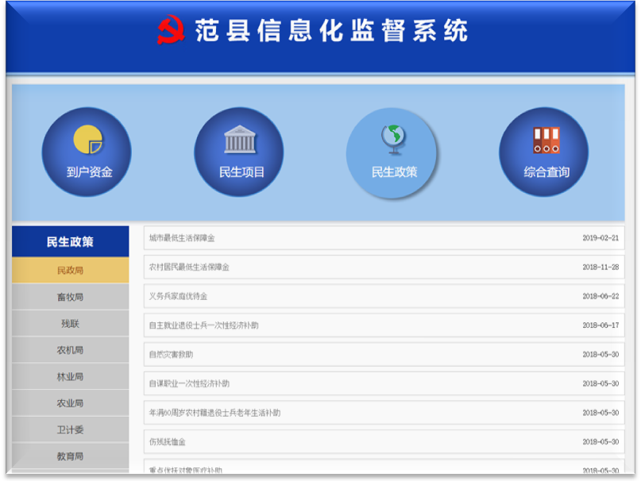
濮阳市智慧精准扶贫系统将全市12.58万贫困人口的电子档案和驻村第一书记、帮扶党员干部进行了精准结对，公布扶贫对象贫困情况，对扶贫对象实行精准管理、精准分析、精准服务。第一书记可实时查询所驻村贫困户、贫困人口基本情况；贫困户可登陆系统了解扶贫措施、脱贫典型案例、帮扶举措、扶贫贷款项目等资讯，接受远程技能培训，发布求助信息，寻求爱心人士帮助。“平安濮阳”微信公众号、头条号、天天快报通过开展答记者问、知识问答等活动回应民生热点，以“平安守护”“攻坚进行时”等主题宣传解读社会关注的各项政策。“掌上审批”“交管12123”等政务APP受众越来越广。

二、主动公开政府信息情况

（一）主动公开内容
2018年，各县（区）、各部门主动公开政府信息98315条。其中，制发规范性文件总数2343件，主动公开规范性文件1478件。公开内容包括行政法规、规划政策、民生保障、行政许可事项、年度工作目标及进展情况等，基本覆盖《条例》规定的应当主动公开的主要方面。
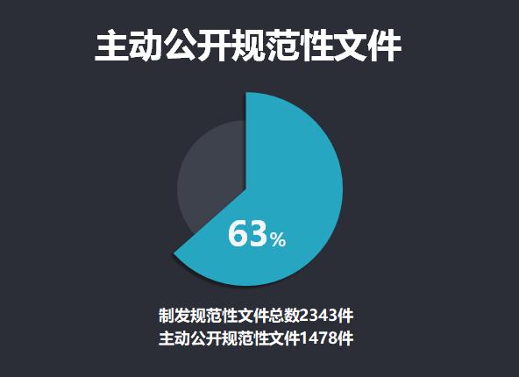

（二）主动公开方式
通过政府网站公开政府信息46172条；通过政府公报公开政府信息184条；通过政务微博公开政府信息6561条；通过政务微信公开政府信息14365条；通过其他方式公开政府信息39335条。
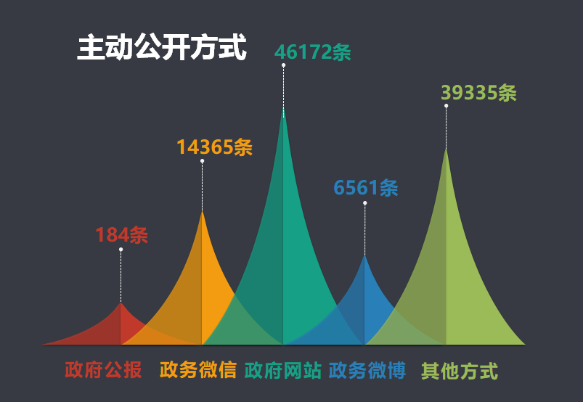

三、依申请公开政府信息情况

（一）申请情况
2018年，全市共受理政府信息公开申请143件。受理的政府信息公开申请中，网上申请17件，占11.9%；信函申请113件，占79%；其他形式申请13件，占9.1%。
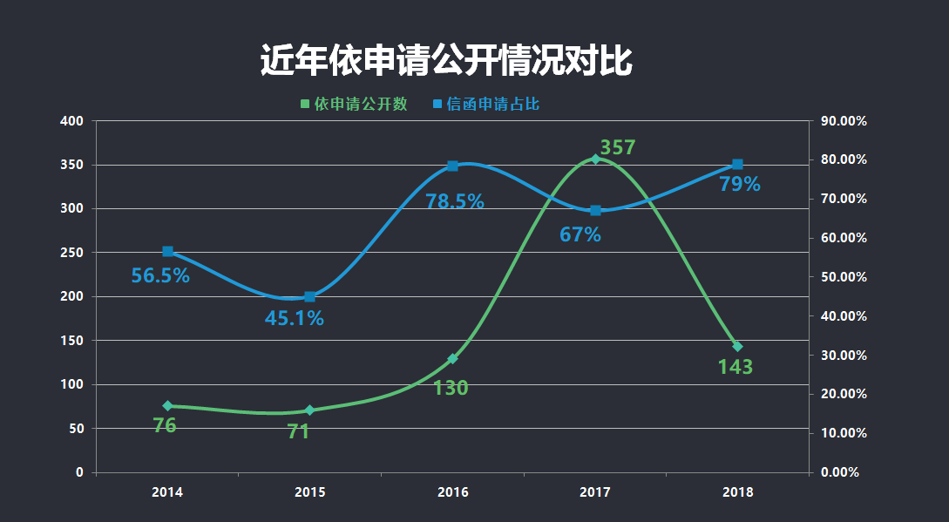

（二）申请办理情况
受理的143件政府信息公开申请中，已办理答复143件，办结率100%。

四、投诉举报、行政复议、行政诉讼情况
2018年，全市因政府信息公开发生的行政复议20件、行政诉讼30件，针对政府信息公开的投诉举报事件1件。

五、政府信息公开的收费及减免情况
因我省未出台依申请公开政府信息的相关收费标准，2018年，全市政府信息依申请公开未收费。

六、主要问题和改进措施
在各级各部门的共同努力下，我市政府信息与政务公开工作取得了一定成效，但从实践中看，还存在一些问题：政务公开工作的深度、广度有待进一步拓展；依申请公开工作宣传力度需要进一步加强；网站建设与其他公开渠道还需进一步完善。针对存在问题和薄弱环节，结合我市工作实际，下步工作总体思路是：以深化主动公开内容为重点，以政府网站标准化建设和公开渠道拓宽为关键，以提升工作人员业务水平为保障，以严格量化考核为推手，不断提升政府信息与政务公开质量和水平。重点抓好以下工作：
（一）强化督查考核。充分发挥市政府办公室的指导、监督作用，持续抓好各级各部门政府信息与政务公开工作规范化建设，进一步推动我市政府信息与政务公开工作深入开展。
（二）规范网站建设。坚持把政府网站作为政务公开的第一平台，持续完善其他公开渠道，不断丰富公开内容。同时按照全国政府网站普查标准，督促全市政府网站做好日常更新、运维工作，确保在国务院、省政府抽查中不出问题。
（三）做好依申请公开工作。加强各级各部门对政府信息与政务公开相关法律法规的学习，提升规范化、标准化水平，杜绝因工作不到位引发的行政复议或行政诉讼。
（四）加大工作宣传力度。利用网络、广播、电视等媒体，广泛宣传政务公开工作，营造开展政务公开工作的良好氛围。组织有关人员开展专门培训，学习借鉴外地的好经验、好做法，努力推动全市政府信息与政务公开工作再上新台阶。

附件：2018年度濮阳市政府信息公开工作情况统计表

2019年2月26日
附件
2018年度濮阳市政府信息公开工作情况统计表
统计指标 | 单位 | 统计数
一、主动公开情况 | ——
（一）主动公开政府信息数  （不同渠道和方式公开相同信息计1条） | 条 | 98315
其中：主动公开规范性文件数 | 条 | 1478
制发规范性文件总数 | 件 | 2343
（二）通过不同渠道和方式公开政府信息的情况 | ——
1．政府公报公开政府信息数 | 条 | 184
2．政府网站公开政府信息数 | 条 | 46172
3．政务微博公开政府信息数 | 条 | 6561
4．政务微信公开政府信息数 | 条 | 14365
5．其他方式公开政府信息数 | 条 | 39335
二、回应解读情况 | ——
（一）回应公众关注热点或重大舆情数  （不同方式回应同一热点或舆情计1次） | 次 | 355
（二）通过不同渠道和方式回应解读的情况 | ——
1．参加或举办新闻发布会总次数 | 次 | 45
其中：主要负责同志参加新闻发布会次数 | 次 | 27
2．政府网站在线访谈次数 | 次 | 386
其中：主要负责同志参加政府网站在线访谈次数 | 次 | 102
3．政策解读稿件发布数 | 篇 | 416
4．微博微信回应事件数 | 次 | 247
5．其他方式回应事件数 | 次 | 129
三、依申请公开情况 | ——
（一）收到申请数 | 件 | 143
1．当面申请数 | 件 | 13
2．传真申请数 | 件 | 0
3．网络申请数 | 件 | 17
4．信函申请数 | 件 | 113
（二）申请办结数 | 件 | 143
1．按时办结数 | 件 | 140
2．延期办结数 | 件 | 3
（三）申请答复数 | 件 | 143
1．属于已主动公开范围数 | 件 | 13
2．同意公开答复数 | 件 | 23
3．同意部分公开答复数 | 件 | 6
4．不同意公开答复数 | 件 | 4
其中：涉及国家秘密 | 件 | 0
涉及商业秘密 | 件 | 0
涉及个人隐私 | 件 | 2
危及国家安全、公共安全、经济安全和社会稳定 | 件 | 0
不是《条例》所指政府信息 | 件 | 2
法律法规规定的其他情形 | 件 | 0
5．不属于本行政机关公开数 | 件 | 75
6．申请信息不存在数 | 件 | 13
7．告知作出更改补充数 | 件 | 3
8．告知通过其他途径办理数 | 件 | 6
四、行政复议数量 | 件 | 20
（一）维持具体行政行为数 | 件 | 16
（二）被依法纠错数 | 件 | 4
（三）其他情形数 | 件 | 0
五、行政诉讼数量 | 件 | 31
（一）维持具体行政行为或者驳回原告诉讼请求数 | 件 | 30
（二）被依法纠错数 | 件 | 0
（三）其他情形数 | 件 | 1
六、举报投诉数量 | 件 | 1
七、依申请公开信息收取的费用 | 万元 | 0
八、机构建设和保障经费情况 | ——
（一）政府信息公开工作专门机构数 | 个 | 107
（二）设置政府信息公开查阅点数 | 个 | 163
（三）从事政府信息公开工作人员数 | 人 | 418
1．专职人员数（不包括政府公报及政府网站工作人员数） | 人 | 118
2．兼职人员数 | 人 | 300
（四）政府信息公开专项经费（不包括用于政府公报编辑管理及政府网站建设维护等方面的经费） | 万元 | 79.5
九、政府信息公开会议和培训情况 | ——
（一）召开政府信息公开工作会议或专题会议数 | 次 | 73
（二）举办各类培训班数 | 次 | 78
（三）接受培训人员数 | 人次 | 3753
单位负责人：段升显 审核人：王沛峰 填报人：闫石
联系电话：0393-6666137 填报日期：2019年2月26日

